目 录
一、申请域名 2
1.登陆万网 2
2.选择域名 2
3.购买域名 3
4.信息确认 3
5.支付 4
二、域名备案 4
1.登陆备案系统 4
2.填写备案主体信息 5
3.验证主体信息以及产品信息 5
4.填写网站信息 6
5.上传资料 7
6.信息确认 7
7.备案审核进度 7
三、域名解析 8
1.登陆aliyun账户 8
2.添加解析记录 8
3.验证解析状态 9

阿里云域名申请以及解析

呼叫中心使用域名做业务，对于涉及到呼叫中心IP变更的场景，如系统迁移上云，将会对迁移之后业务系统转移提供极大的便利性，使用域名亦可以提升公司的品牌形象。
本文将介绍如何在阿里云申请域名，备案域名以及域名解析的简要步骤，部分图片的来源为阿里云文档。

一、申请域名
域名申请可在常见的域名供应商购买，如阿里云万网、腾讯云，华为云等，此处以万网购买域名为例。

1.登陆万网
登陆地址：https://wanwang.aliyun.com/
浏览器访问该地址后，可通过阿里云账户直接登陆万网（若无阿里云账户需先注册阿里云账户并做实名认证）。
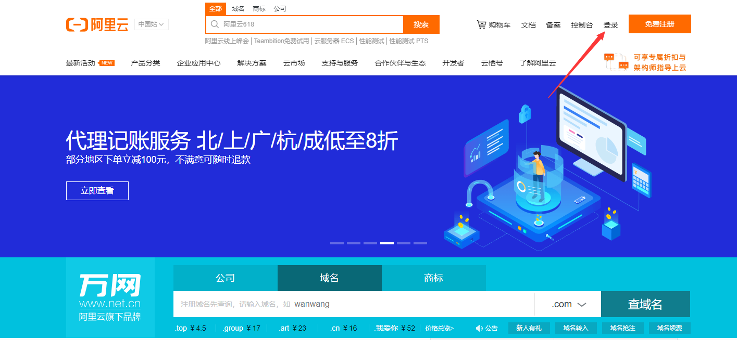

2.选择域名
下图输入框中可输入你的意向域名，一般可以以公司名称简写或公司英文名称作为域名。
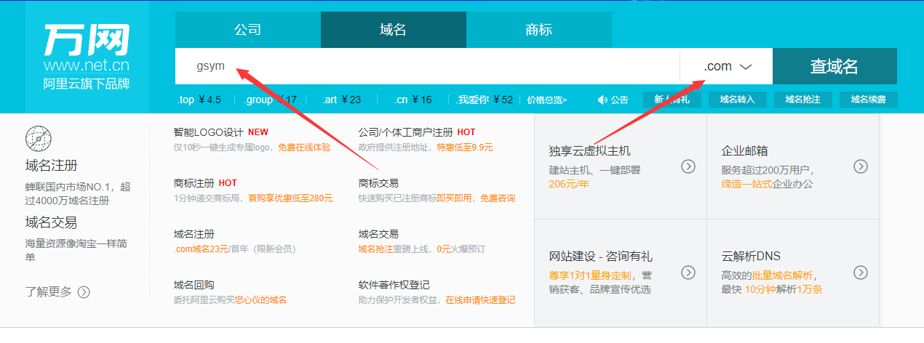

3.购买域名
- 对于查询结果为未注册的域名(即未被购买)，单击加入清单。
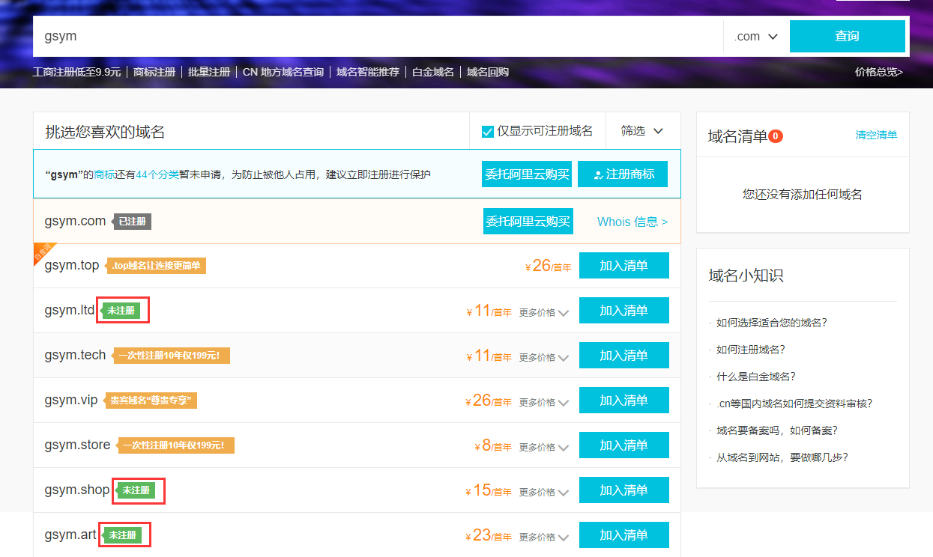

- 在右侧的域名清单中确认已添加的域名，单击立即结算。


4.信息确认
选择域名购买年限以及域名持有者信息。
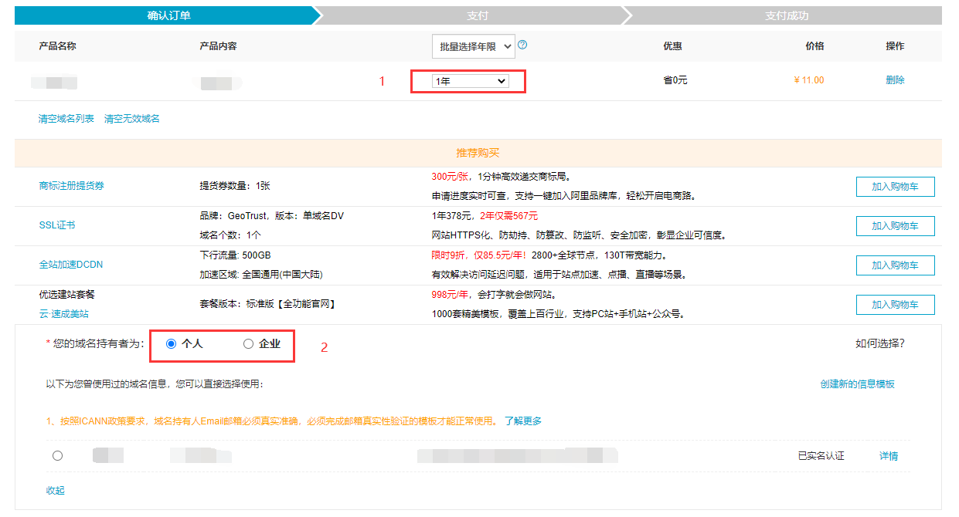
若有创建持有者信息，可直接选择，否则需先创建域名注册信息模板，并做实名认证。

5.支付
可通过如下方式进行订单支付。
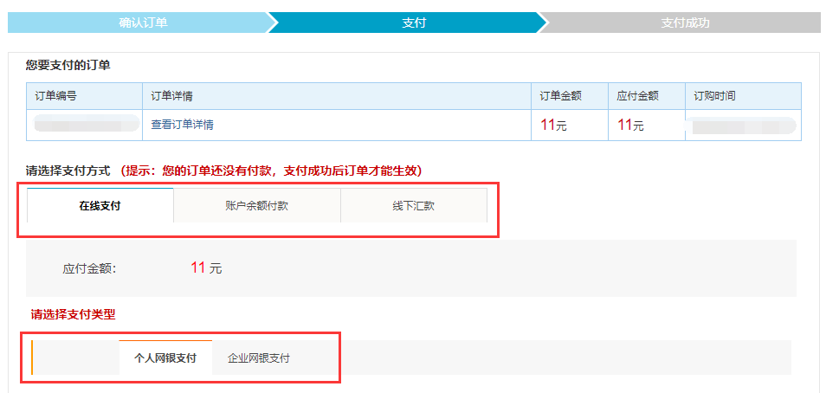

二、域名备案

1.登陆备案系统
登陆地址：https://beian.aliyun.com/order/selfBaIndex.htm

2.填写备案主体信息
根据主办单位类型，可对域名按企业或个人进行备案，对于企业的备案可按照如下模板进行内容填写。
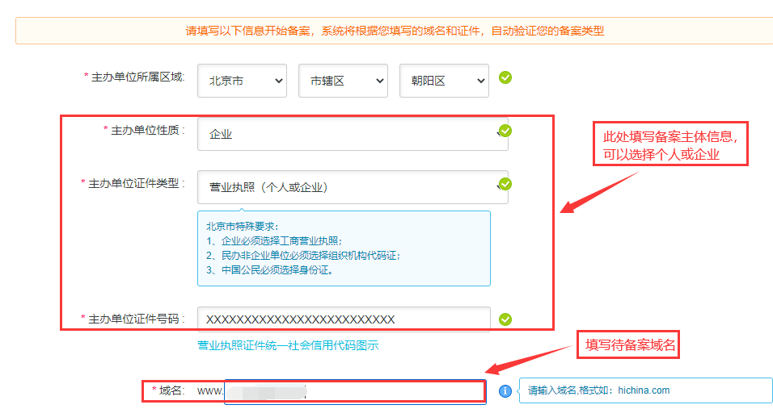

3.验证主体信息以及产品信息
确认上述填写的备案主体信息是否正确，以及选择备案产品信息。
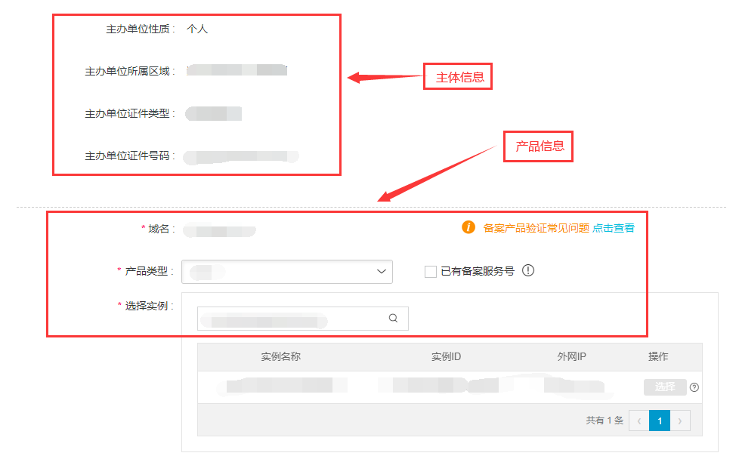

4.填写网站信息
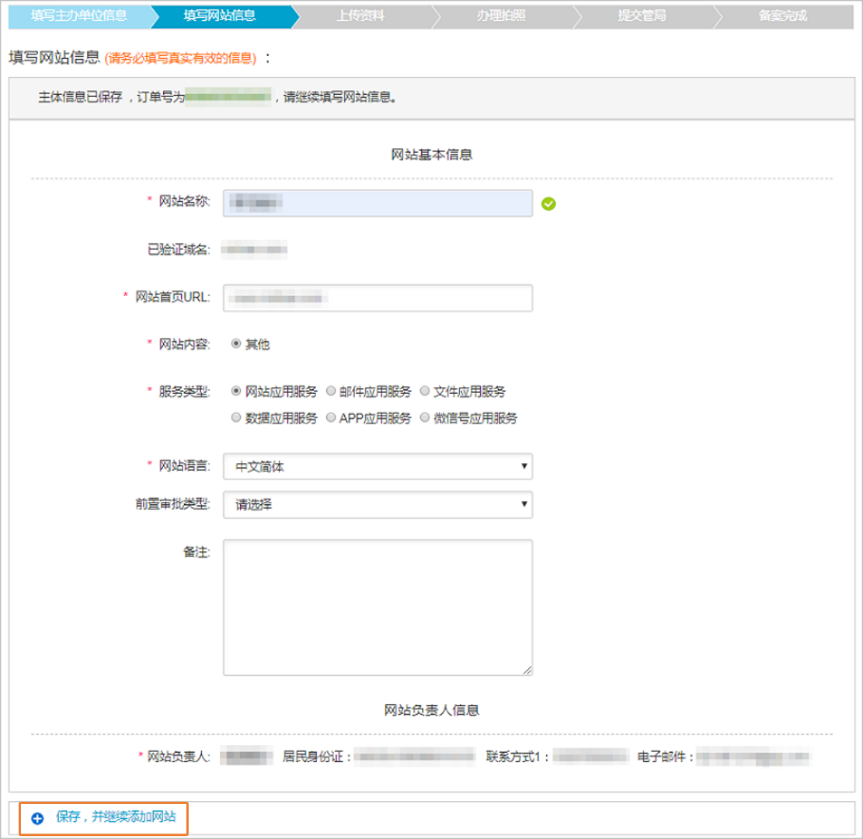
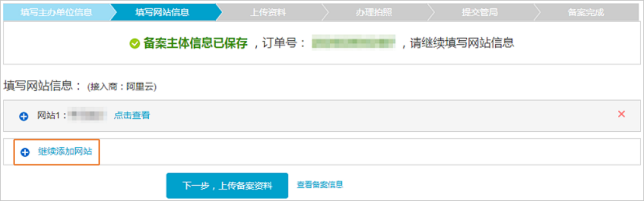

5.上传资料
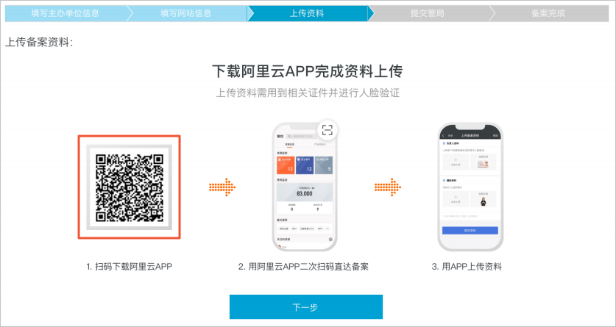
可使用阿里云APP直接扫描上方二维码，进入APP上传资料页面，可直接在APP端完成。

6.信息确认
确认备案信息中主体信息、网站信息是否正确，信息确认无误之后即可提交备案，备案订单将进入初审阶段。

7.备案审核进度
备案审核流程如下图所示，阿里云初审期间需对提交人的资质以及备案信息进行审核，审核期间注意接听来电，阿里云会和你确认备案信息以及是否需要补交资料。

阿里云审核通过之后会提交到管局，阿里云ICP备案管理系统可以查询审核进度。

三、域名解析

1.登陆aliyun账户
可按照如图所示步骤来进入域名解析页面。
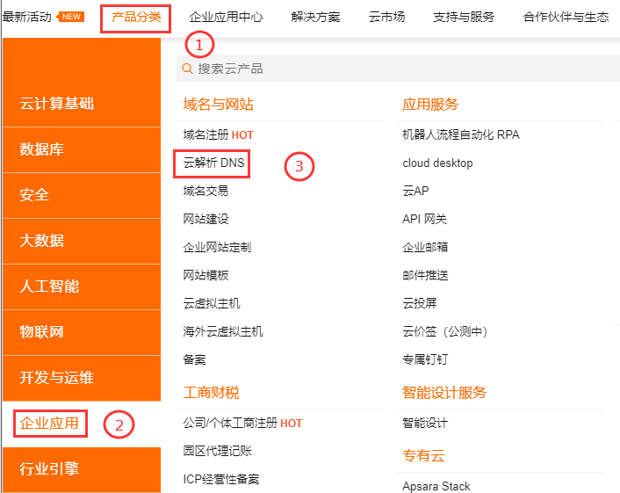
此处将展示该账户下的所有域名信息，点击解析设置即可进入解析页面。

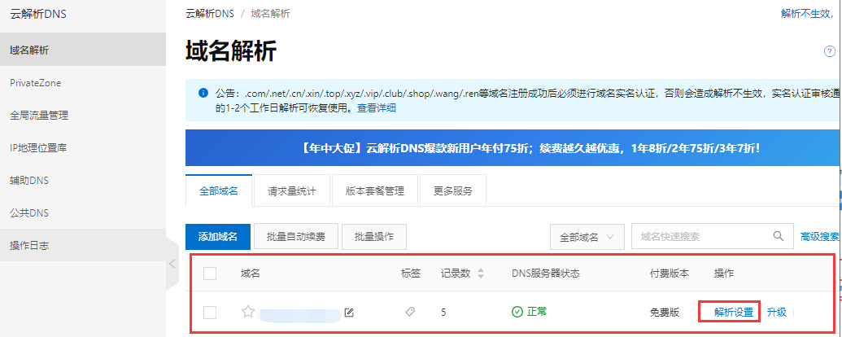

2.添加解析记录
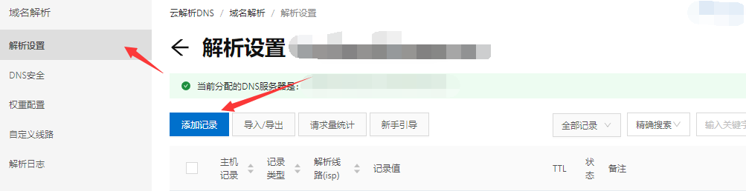

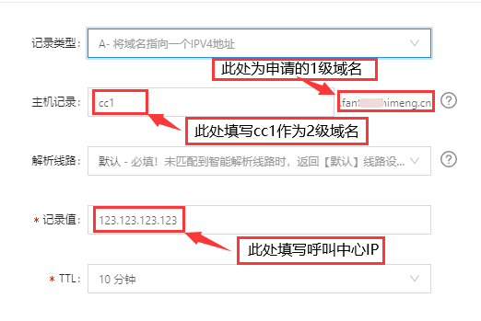

3.验证解析状态
该步骤用于验证域名解析是否成功，可通过如下几种方式来进行判断。
(1).web访问
若服务器上部署的服务支持通过浏览器访问，可以在浏览器直接输入上述配置的域名即可，访问成功则表示域名解析成功。

(2).nslookup
可以打开windows的CMD命令行，通过nslookup+你的域名即可验证。
